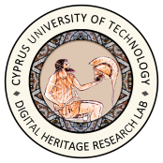 | 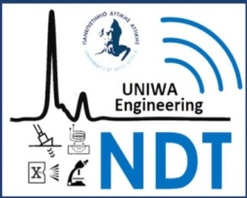 |  |  | 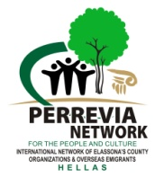
ΟΡΓΑΝΩΤΙΚΗ  ΕΠΙΤΡΟΠΗ ΣΥΝΕΔΡΙΟΥ  ΕΛΛΑΔΑ  www.euromed-dch.eu |  | 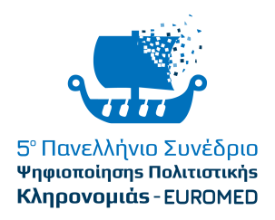

ΕΞΑΙΡ. ΕΠΕΙΓΟΝ

ΑΘΗΝΑ. 24/2/2024
ΔΕΛΤΙΟ ΤΥΠΟΥ
Η Λάρισα υποδέχεται εκατοντάδες επιστήμονες για το 5^{ο} Πανελλήνιο Συνέδριο Ψηφιοποίησης Πολιτιστικής Κληρονομιάς στις 6-9 Μαρτίου 2024

Στο μικροσκόπιο των επιστημόνων η ψηφιοποίηση του Ελληνικού Πολιτισμού
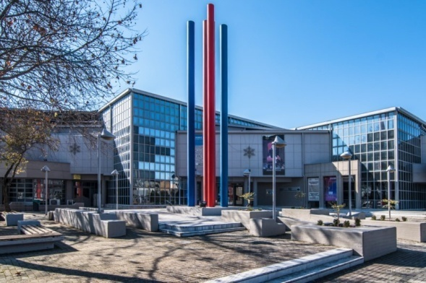

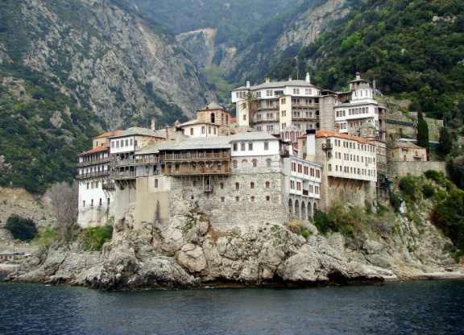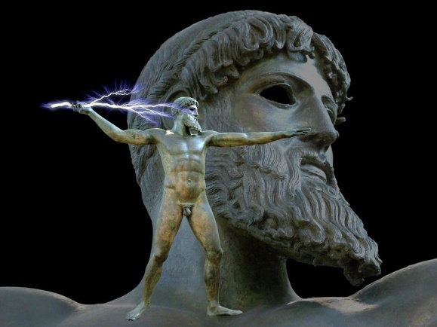
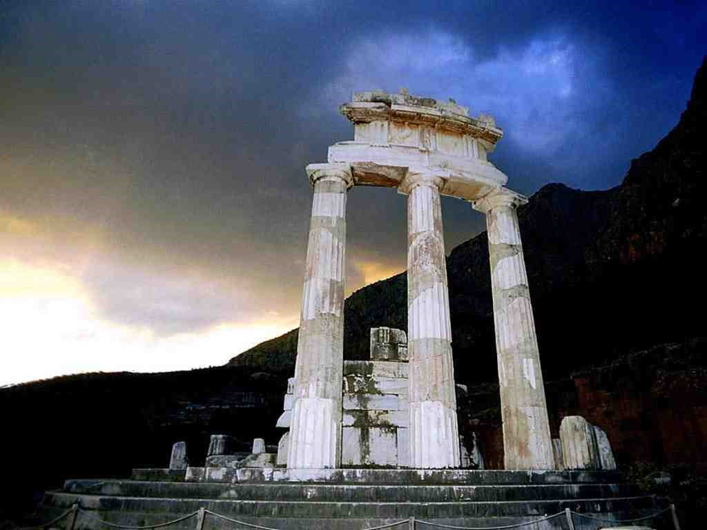

Ολοκληρώνονται οι προετοιμασίες για τη διοργάνωση του 5^{ου} , κατά σειρά, Πανελλήνιου Συνέδριου Ψηφιοποίησης Πολιτιστικής Κληρονομιάς-Euromed, ένα, εθνικής σημασίας, πρωτοπόρο αι καινοτόμο Συνέδριο, που έχει θεσμοθετηθεί και διοργανώνεται στην Ελλάδα, κάθε δύο (2) χρόνια, μετά από απόφαση των διοργανωτών Φορέων, που είναι: το Πανεπιστήμιο Δυτικής Αττικής, το Τεχνολογικό Πανεπιστήμιο Κύπρου και ο Πολιτιστικός Οργανισμός «Δίκτυο ΠΕΡΡΑΙΒΙΑ», με έδρα την Ελασσόνα.

Το Συνέδριο συνδιοργανώνεται με το Πανεπιστήμιο Θεσσαλίας/ΙΑΚΑ, την Περιφέρεια Θεσσαλίας, τον Δήμο Λαρισαίων, τον Δήμο Ελασσόνας, τη Δημοτική Πινακοθήκη Λάρισας «Γ.Ι.Κατσίγρα» και το Ευρωπαϊκό Ινστιτούτο Πολιτισμού Περιβάλλοντος και Επιστημών, στις 6-7-8 και 9 Μαρτίου 2024, ενώ υποστηρίζεται από το Επιμελητήριο Λάρισας .

Ένα εμβληματικό Συνέδριο σε μια πόλη που αγαπάει τον Πολιτισμό

Το Συνέδριο θα πραγματοποιηθεί , επί 4 μέρες, στο Αμφιθέατρο και στους εξαιρετικούς χώρους της Δημοτικής Πινακοθήκης Λάρισας-«Μουσείο «Γ.Ι. Κατσίγρα»- και προβλέπεται να συγκεντρώσει το ενδιαφέρον εκατοντάδων Ελλήνων και Κυπρίων επιστημόνων απ’ όλο τον κόσμο, όπως συνέβη και στα προηγούμενα συνέδρια.
Το Συνέδριο θα πραγματοποιηθεί υβριδικά , ήτοι :
- με φυσική παρουσία στην πόλη της Λάρισας, που είναι άκρως προτεινόμενη από τους Διοργανωτές, και
- μέσω διαδικτύου, όταν δεν είναι εφικτή η φυσική παρουσία (μέσω πλατφόρμας)
Οι Διοργανωτές μεριμνούν έτσι ώστε οι Σύνεδροι να γνωρίσουν το Διαχρονικό Μουσείο Λάρισας, το εμβληματικό Α’ Αρχαίο Θέατρο Λάρισας , τα εκθέματα της Δημοτική Πινακοθήκης και άλλα μνημεία της Λάρισας,
Οι δηλώσεις συμμετοχής Συνέδρων συνεχίζονται με γοργό ρυθμό, μέσα από την επίσημη ιστοσελίδα του Συνεδρίου www.euromed-dch.eu , από την οποία ενημερώνονται όλοι οι ενδιαφερόμενοι.

Ξεπέρασαν κάθε όριο οι συμμετοχές

Το ενδιαφέρον των επιστημόνων ,αλλά και εκπροσώπων της Τ.Α., να παρουσιάσουν τις εργασίες τους ,το έργο τους ή και τα μελλοντικά τους σχέδια, στο Συνέδριο, ξεπέρασε κάθε προσδοκία, είναι διπλάσιες σε σχέση με όλα τα προηγούμενα Συνέδρια, χαρακτηρίζονται από το πολύ υψηλό επίπεδο και ως εκ τούτου αξίζει να το παρακολουθήσει κάθε επιστήμονας που ασχολείται με την πολιτιστική κληρονομιά από κάθε οπτική γωνία, δεδομένου ότι θα παρουσιαστούν όλες οι παγκόσμιες επιστημονικές εξελίξεις σε σημαντικά θέματα που απασχολούν τη διάσωση, ψηφιοποίηση και την ανάδειξη της άυλης και υλικής Πολιτιστικής Κληρονομιάς.
Συνολικά, θα παρουσιαστούν 150 επιλεγμένες εργασίες από Κριτές , πολύ περισσότερες από τα προηγούμενα Συνέδρια , ενώ έχουν προσκληθεί ως Key Note Speakers σημαντικοί επιστήμονες υψηλής εξειδίκευσης, οι οποίοι και θα παρουσιάσουν τις γνώσεις τους και τις εμπειρίες τους σε κάθε θεματικό πεδίο ( καθηγητές πανεπιστημίου, υψηλόβαθμα στελέχη της δημόσιας διοίκησης, της τοπικής αυτοδιοίκησης, στελέχη της αγοράς, ερευνητές κ.ά.)

Ένα Συνέδριο-σταθμός που αγκαλιάζεται από όλους

Θα πρέπει να τονιστεί ότι τα μοναδικά αυτά Συνέδρια, που λόγω της θεματολογίας τους, χαρακτηρίστηκαν , απ’ όλους, ως εθνικής σημασίας, συγκεντρώνουν το ενδιαφέρον όλου του Ελληνισμού ( εντός και εκτός Ελλάδος) και το 5^{ο} Συνέδριο τελεί υπό την Αιγίδα πολλών Πολιτειακών και Εκκλησιαστικών θεσμών και παγκόσμιων επιστημονικών Οργανισμών, όπως: το Οικουμενικό Πατριαρχείο Κωνσταντινουπόλεως, του Υπουργείου Ψηφιακής Διακυβέρνησης, του Υπουργείου Πολιτισμού, του Υπουργείου Τουρισμού, του Υπουργείου Εξωτερικών/Γ.Γ. Απόδημου Ελληνισμού και Δημόσιας Διπλωματίας, του Ελληνικού Οργανισμού Τουρισμού, της Πρεσβείας της Κυπριακής Δημοκρατίας στην Αθήνα, του Υφυπουργείου Πολιτισμού της Κύπρου, UNESCO, ICOMOS, ICOM, της Κυπριακής Βιβλιοθήκης κ.ά.

Συμμετοχή επιστημόνων υψηλής εξειδίκευσης

Στο πλαίσιο του 5^{ου} Πανελλήνιου Συνεδρίου προσκαλείται όλη η επιστημονική και ερευνητική κοινότητα, από την Ελλάδα και την Κύπρο, αλλά και Έλληνες και Κύπριοι ερευνητές ανά την υφήλιο, να δηλώσουν τη συμμετοχή τους ως Σύνεδροι, αλλά και ως εισηγητές, να υποβάλλουν τις εισηγήσεις τους, μέσω της επίσημης ιστοσελίδας του Συνεδρίου www.euromed-dch.eu και αποτελεί τη μεγάλη συνάντηση της Επιστήμης με τον Ελληνικό Πολιτισμό, αξιοποιώντας την απήχηση και σεβασμό, που τρέφει η παγκόσμια κοινότητα στον Ελληνικό Πολιτισμό και που πρέπει να διεκδικήσει τη θέση που του αξίζει.
Έχει χαρακτηριστεί από τα αρμόδια Υπουργεία , αλλά κυρίως από την επιστημονική κοινότητα, ως καινοτόμο και πρωτοπόρο για την Ελλάδα και έχει καταστεί θεσμός από το 2015, γιατί παρουσιάζει , όχι μόνο το τεράστιο έργο που επιτελείται από σημαντικούς Έλληνες και Κυπρίους επιστήμονες στην Ελλάδα και στο εξωτερικό, αλλά και γιατί παρουσιάζει τις παγκόσμιες εξελίξεις στον μεγάλο τομέα της Ψηφιοποίησης της Πολιτιστικής Κληρονομιάς του Ανθρώπου, στο σύνολό του.
Παγκόσμια προβλήματα στο «μικροσκόπιο» του Συνεδρίου
Tο Μέλος της 5μελούςΟργανωτικής Επιτροπής του Συνεδρίου κ. Κώστας Σκριάπας, δηλώνει ότι : “Το φετινό Συνέδριο θα αναλύσει σημαντικές παγκόσμιες προκλήσεις, όπως είναι η κλιματική αλλαγή και οι επιπτώσεις της στην πολιτιστική κληρονομιά, η Τεχνητή Νοημοσύνη, ο πολιτισμός –τουρισμός, ο ρόλος της τοπικής αυτοδιοίκησης Α’ και Β’ βαθμού στη διάσωση και ανάδειξη της πολιτιστικής κληρονομιάς και της δημιουργίας αναπτυξιακής δυναμικής της περιφέρειας , τις νέες τεχνολογίες στη δημιουργία ψηφιακών μουσείων, τις παγκόσμιες τράπεζες δεδομένων και μετα-δεδομένων (π,χ, Europeana) , την επιχειρηματικότητα που δημιουργεί η προστασία και η ανάδειξη της πολιτιστικής μας κληρονομιάς , της λεγόμενης δημιουργικής βιομηχανίας, θέλοντας το Συνέδριο αυτό, πέρα από τον βαθειά επιστημονικό του ρόλο, να έχει και έναν αναπτυξιακό χαρακτήρα και να συμβάλει στη δημιουργία της Ελλάδας του Μέλλοντος, μέσα από τον πολιτισμό και την ανάπτυξη που αυτός μπορεί να δημιουργήσει”.
Σημαντική η παρουσία εκπροσώπων της Τοπικής Αυτοδιοίκησης
Από πλευράς Διοργανωτών τονίζεται ότι το Πανελλήνιο Συνέδριο θα πρέπει να επικαιροποιεί, κάθε δύο χρόνια, τα θεματικά του πεδία, λαμβάνοντας υπόψη τις παγκόσμιες εξελίξεις και αναδεικνύοντας τον σημαντικό ρόλο που καλείται να επιτελέσει η Τοπική Αυτοδιοίκηση, αφού μπορεί να διασώσει και να αναδείξει τον πολιτιστικό πλούτο της περιφέρειας και να δημιουργήσει ανάπτυξη μέσα από τον Πολιτισμό αυξάνοντας την επισκεψιμότητα της «άγνωστης», πλην σπουδαίας Ελλάδας.
Βραβεύσεις επιστημόνων και Φορέων Τοπικής Αυτοδιοίκησης
Θα δοθούν :
- 3 Βραβεία και 3 Έπαινοι Καλύτερης Εργασίας σε ανεξάρτητους επιστήμονες, και
- 6 Βραβεία Best Practices Awards On Digital Cultural Heritage σε Φορείς Τοπικής Αυτοδιοίκησης, που θα υποβάλλουν εργασία και θα παρουσιάσουν τις δράσεις τους (Σε 3 Περιφέρειες και σε 3 Δήμους)
Πληροφορίες : Κων. Σκριάπας, Τηλέφ. 6974-881944, E-Mail: euromed.greece@gmail.com

--------------------------------------------------------------------------------------------------------------------
Η Οργανωτική Επιτροπή
ΜΑΡΙΝΟΣ ΙΩΑΝΝΙΔΗΣ -Διευθυντής Έδρας UNESCO Τεχνολογικού Πανεπιστήμιου Κύπρου-ΤΕΠΑΚ
ΘΕΟΔ. ΓΚΑΝΕΤΣΟΣ- Καθηγητής Πανεπιστημίου Δυτικής Αττικής
ΙΩΑΝΝΗΣ ΒΑΡΑΛΗΣ –Αναπλ.. Καθηγητής Πανεπιστημίου Θεσσαλίας ,
ΗΛΙΑΣ ΝΟΜΠΙΛΑΚΗΣ - τ. Αν. Καθηγητής Πανεπιστημίου Δυτικής Αττικής ,
ΚΩΝ/ΝΟΣ ΣΚΡΙΑΠΑΣ -Οικονομολόγος -Σύμβουλος Ανάπτυξης –Πρόεδρος Δικτύου "ΠΕΡΡΑΙΒΙΑ" - Ελλάδα

